Séance n°3

* Réalisation d’un modèle 3d de la gate modèle n°1

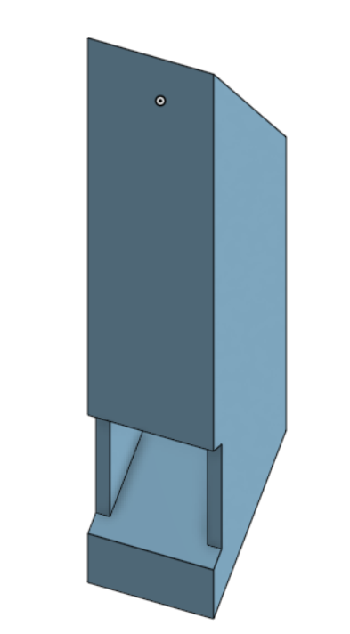

1.6 cm de largeur (total), 1.4 cm de couloir et 0.2 cm de parois

Les billes vont passer se cogner dans le haut de la gate et se faire arrêter par le servo-moteur dans l’ouverture en bas